#银行股的下一页，什么时候翻？

这几天约了个在支行做对公的朋友吃饭。

他去年被调去管负债，今年开年以来就觉得有点不一样。总行给的存款定价考核稍微松了松，高息到期的存款，也敢跟客户说"要不您再看看别的产品"。

搁两年前，这不太可能。

他说，感觉银行最难的时候，应该快过去了吧？

当时我没接话。回来翻了翻几家券商的策略报告，中信证券的数据算是最直接的：A股银行平均静态PB0.6倍，平均股息率4.3%，部分大市值标的股息率过了5%。报告说，银行板块正在步入风险周期尾部区间，ROE的一阶导已经改善，预计2026-2027年行业ROE能企稳在8%-9%。

数字很扎实。

但市场不认。年初到6月26日，中证银行指数跑输沪深300大概16个百分点。钱没有往便宜的地方去，反而在往外跑。

跑到哪去了？创业板指摸到3840点，越过2021年底的高点。资金在追芯片、AI、机器人，但凡沾点"科技"俩字的，都在吸金。市场就这么多钱，谁吸走了，别人就得被抽血。银行股这种老登股，肯定是被抽的。

##短期：资金没回来，不是银行的问题，是市场在排队

银行股便宜，但短期涨不动，显然增量资金现在有更想去的地方。

6月中国官方制造业PMI升到50.3，修复来自高技术制造业出口和AI相关外需。但内需还是弱，5月社零同比下降0.6%，1-5月固定资产投资同比下降4.1%，其中房地产开发投资下降16.2%。

这就是"两速经济"：外需和高端制造有故事，居民按揭和消费信贷没故事。

信贷数据更突出分化，到2026年5月，新增人民币贷款仅5200亿元，低于预期，前5个月累计9.11万亿元，低于上年同期的10.68万亿元。5月居民贷款继续减少1412亿元。

央妈甚至连续几个月窗口指导银行加大投放，效果有限。不是银行不想贷，是客户不想借。没有贷款需求，银行资产扩张就没弹性。

这环境下，资金风险偏好往成长板块集中，银行这种稳但没故事的资产，暂时被晾一边。

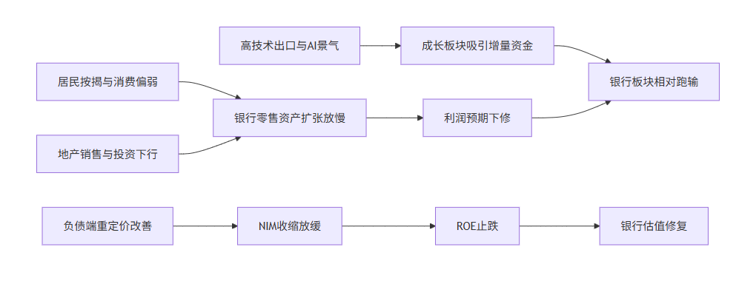

##中期：息差少流血、中收回血、风险周期往后挪

短期是逆风，但中期有变化。

让投资人、从业者心里舒适一点的是，过去被持续诟病的几个指标正在好转。

第一个是息差。 2026年净息差降幅收窄到4个bp左右，2022年以来首次回到低个位数。4个bp意味着过去动辄十几、二十个bp往下掉的日子，暂时告一段落。

落到支行层面，没那么多戏剧性。客户经理不会因为一份研报突然拿到更高定价权。真实情况是：贷款利率少压一点，高息存款到期后少续一点，负债结构再轻一点。就这么点差别。

对总行来说，资产负债管理有了挪动空间。对分行来说，定价考核和客户结构可以慢慢调回来。一季度商业银行净息差从1.42%降到1.40%，低位还在，但少流血就是进步。

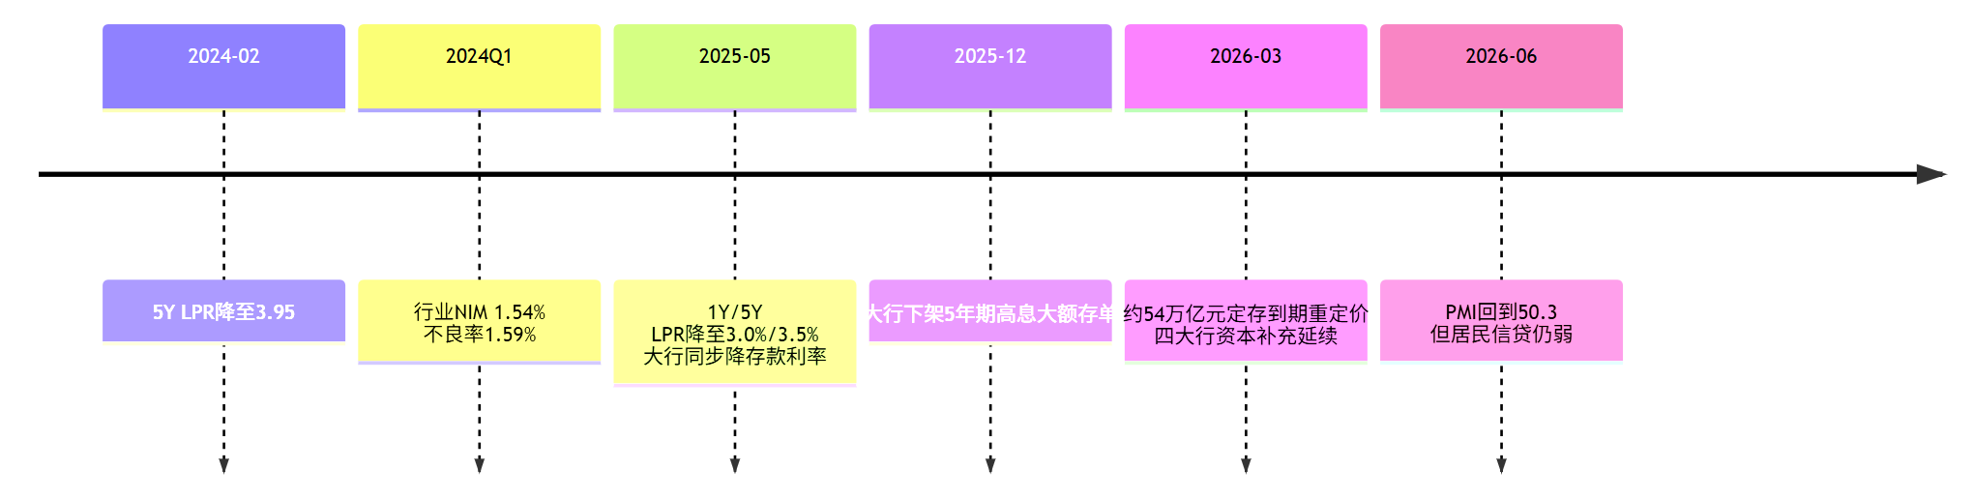

第二是中收。 银行不能一辈子只吃息差。截至2026年5月末，理财规模31.65万亿，比一季度末多了7647亿。理财修复的意义不在数字本身，而在于银行正在从"息差依赖"往"中收驱动"挪。理财业务利润增速快于规模增速，有效对冲了息差下行。对银行从业者来说，这是新赛道。

第三个是风险周期。 头部券商判断，银行板块步入风险周期尾部区间。尾部的价值不在于宣布风险结束，而在于把讨论从最悲观阶段，往后挪了一步。但尾部和出清之间，隔着验证。

##长期：翻页或需三个条件

银行股的估值修复，要看到三件事的成立。

第一，息差真正稳住。 不是某个季度的数据好看，而是行业NIM连续两个季度环比下降不超过2个bp，负债端继续往下走。54万亿高息定存在2026年到期重定价，可以给全行业NIM带来大概12个bp的改善。对业务经理来说，就是以前抢来的高息存款陆续到期，现在可以便宜点续。

第二，零售和地产不再新增暴露。 过去几年，大部分银行的零售风险都在慢慢变烂。2025年下半年，大行开始把消费贷利率从2.5%附近重新抬回3%以上，因为坏账压力上来了。工行信用卡违约率到了3.75%，五大行零售坏账继续上行。2026年3月末个人按揭余额同比还在下降。这些数据说明风险还在消化中，什么时候连续两个季度稳定下来，市场或许才会重新给定价。

第三，分红和资本不过分冲突。 高股息不是白送的。2025年四家大行宣布合计5200亿元定增，财政部用5000亿特别国债支持补资本。先把资本垫厚了，分红故事才有底。如果利润不稳、资本不够，股息率越高，市场越会担心这些是"静态回报率"。

市场什么时候回头？

按这三个条件看，国有大行最接近差不多已经翻页。
银行 | ROE 2021—2025 | NIM 2021—2025 | 不良率 | 拨备覆盖率 | 股息率 | 2023—2026YTD股价状态
工商银行 | 高位回落后趋稳 | 持续下行，2025末趋稳 | 2025末1.31% | 厚 | 高 | 高股息跑赢
农业银行 | 韧性较强 | 2024末1.42%，收缩放缓 | 2024末1.30% | 厚 | 高 | 高股息跑赢
中国银行 | 稳中有降后企稳 | 2025末1.26% | 2025末1.23% | 厚 | 高 | 高股息跑赢
建设银行 | 稳中略降 | 2025末1.34% | 2025末1.31% | 厚 | 高 | 高股息跑赢
交通银行 | 中枢平稳 | 2024末1.27% | 2024末1.31% | 中高 | 中高 | 稳健修复
邮储银行 | 零售县域优势仍在 | 下行但相对稳 | 低位稳定 | 中高 | 中高 | 防御资金偏好
江苏系和成都、杭州、宁波这类优质城商行大概率也接近。
银行 | ROE 2021—2025 | NIM 2021—2025 | 不良率 | 拨备覆盖率 | 股息率 | 2023—2026YTD股价状态
北京银行 | 稳中偏低 | 下行 | 稳 | 中高 | 中高 | 修复一般
上海银行 | 稳中偏低 | 下行 | 稳 | 中高 | 中高 | 修复一般
江苏银行 | 高位稳住 | 下行但韧性好 | 低位 | 厚 | 中高 | 区域优质跑赢
南京银行 | 高位稳住 | 韧性较好 | 低位 | 厚 | 中 | 区域优质跑赢
宁波银行 | 高ROE代表 | 相对韧性较好 | 低位 | 很厚 | 中 | 长期溢价组
杭州银行 | 高位稳住 | 韧性较好 | 低位 | 很厚 | 中 | 长期溢价组
成都银行 | 高位稳住 | 韧性较好 | 低位 | 很厚 | 中 | 长期溢价组
重庆银行 | 区域扩表明显 | 下行 | 待核 | 待核 | 中 | 弹性与风险并存
长沙银行 | 区域型稳增长 | 下行 | 待核 | 中高 | 中 | 中性
苏州银行 | 区域制造业优势 | 韧性较好 | 低位 | 厚 | 中 | 中等偏强
西安银行 | 稳中偏弱 | 下行 | 待核 | 中 | 中 | 弹性有限

招商、兴业这类优质股份行要看零售修复。平安、民生、浦发这类，市场还得继续盯零售包袱和资本回报。
银行 | ROE 2021—2025 | NIM 2021—2025 | 不良率 | 拨备覆盖率 | 股息率 | 2023—2026YTD股价状态
平安银行 | 零售拖累明显 | 下行 | 零售相关承压 | 中高 | 中 | 弹性弱于大行
浦发银行 | 低位修复 | 下行 | 地产与对公存量待观察 | 中 | 中高 | 低估值但修复慢
华夏银行 | 中枢偏低 | 下行 | 仍看资产质量验证 | 中 | 中高 | 跟随板块
民生银行 | 承压 | 下行 | 风险偏好受压制 | 中 | 高静态但约束强 | 修复最慢之一
招商银行 | 板块内高ROE代表，但零售下台阶 | 下行 | 优于多数股份行 | 厚 | 中高 | 取决于零售修复
兴业银行 | 对公与同业底子较强 | 下行 | 相对稳 | 中高 | 中高 | 中等偏强
光大银行 | 中枢承压 | 下行 | 地产/零售都需看 | 中 | 中高 | 修复偏慢
中信银行 | 对公韧性尚可 | 下行 | 相对稳 | 中高 | 中高 | 跟随大盘蓝筹
浙商银行 | 扩表能力强但估值分歧大 | 下行 | 仍需持续验证 | 中 | 中 | 波动较大
农商行则是因地制宜，各家情况自身独特基因。
银行 | ROE 2021—2025 | NIM 2021—2025 | 不良率 | 拨备覆盖率 | 股息率 | 2023—2026YTD股价状态
常熟银行 | 板块内高ROE样本 | 韧性较强 | 低位 | 很厚 | 中 | 小微逻辑跑赢
无锡银行 | 稳中有升 | 韧性尚可 | 低位 | 厚 | 中高 | 中性偏强
张家港行 | 稳中有升 | 韧性尚可 | 低位 | 厚 | 中高 | 中性偏强
沪农商行 | 大体量、稳分红 | 相对稳 | 稳 | 中高 | 中高 | 防御属性强
青农商行 | 区域性修复型 | 下行 | 待核 | 中 | 中高 | 修复型而非溢价型

银行的估值修复，可能暂时无法以便宜、高股息翻出，而是因为两个季度少出坏消息、三个变量都给出验证，才慢慢回头。

别急，让子弹飞一会。

